2010年山东日照初中学业考试地理试题
注意事项：
1.本试题分第1卷和第Ⅱ卷两部分，第1卷l～4页为选择题，50分；第Ⅱ卷5～8页为非选择题．50分；共100分。考试时间为60分钟。
2．答第1卷前务必将自己的姓名、考号、考试科目涂写在答题卡上。考试结束，试题和答题卡一并收回。
3．第1卷每题选出答案后，都必须用2B铅笔把答题卡上对应题目的答案标号(AB-CD)涂黑。如需改动，必须先用橡皮擦干净，再改涂其他答案。
第1卷（选择题共50分）
一、选择题：本大题包括25个题，每题只有一个选项符合题目要求。每题2分，共50分。
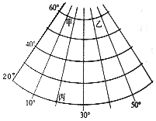
1．读右图，判断下列叙述正确的是
A．甲位于60°N，10°E
B．乙位于甲的东北方向
C．丙位于西半球，北半球
D．乙位于北寒带，东半球
2．被伊斯兰教、基督教和犹太教都看作圣城的是
A．德黑兰 B．开罗 C．耶路撒冷 D．麦加
3．关于亚洲地理特征的叙述，正确的是
A．四大文明古国都在亚洲 B．是世界上人口自然增长率最高的大洲
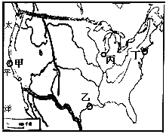
C．是世界上跨经纬度最广的大洲 D．是世界上面积最大、人口最多的大洲
4．解决非洲粮食问题最重要的措施是
A．保护生态环境，减轻自然灾害
B．控制人口增长，提高人口素质
C．发展粮食生产，解决食物短缺
D．加强民族团结，减少内部冲突
5．著名的高新技术产业中心“硅谷”位于下图
A．甲市 B．乙市
C．丙市 D．丁市附近
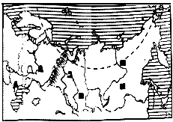
中国、巴西、俄罗斯和印度被称为“金砖四国”，2010年4月15日，四国领导人在巴西首都举行第二次会晤。据此回答6～7题。
6．该次领导人会晤所在城市是
A．里约热内卢 B．巴西利亚
C．圣保罗 D．新德里
7．读某成员国图，判断该国地理特征的正确说法
A．以寒带气候为主
B．位于亚欧大陆的东部
C．大河全部向北流入北冰洋
D．有丰富的煤炭、石油及天然气资源
8．目前澳大利亚的主导产业是
A．采矿业 B．服务业 C．畜牧业 D．种植业
随着山东省蓝色经济的发展，拥有“蓝天、碧海、金沙滩”与“海米、绿茶和黑陶”的日照市越来越引起人们的关注。据此回答9～11题。
9．日照市濒临的海洋是
A．渤海 B．黄海 C．东海 D．南海
10．某同学到该市游览应查找
A．日照市地形图 B．日照市政区图
C．日照市旅游图 D．日照市年平均气温分布图
11．根据温度带划分日照市属于
A．中温带 B．寒温带 c．亚热带 D．暖温带
12．下列四幅图中，反映西双版纳地区文化生活的是
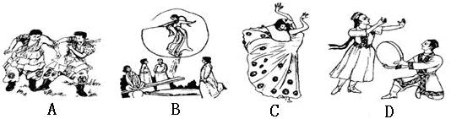
13．下列关于我国土地资源的叙述，正确的是
A．耕地、林地主要分布在西部地区
B．南方耕地以水田为主、北方以旱地为主
C．土地资源人均占有量小、比例构成合理
D．土地资源属于可再生资源，可供人们永续利用
读下列省区轮廓图，完成14～15题。
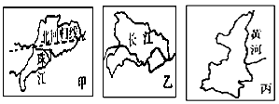
14．甲、乙、丙的简称依次是
A．粤、鄂、陕 B．粤、苏、鲁 C．桂、晋、粤 D．赣、粤、陕
15．图中所示河流冬季出现结冰现象的是
A．甲 B．乙 C．丙 D．甲、丙
根据国家地震台网测定，北京时间4月14日7时49分，青海省玉树藏族自治州玉树县发生7.1级地震。震后全国人民迅速行动起来，帮助灾区抗震救灾、恢复家园。据此回答16～18题。
16．玉树县位于我国地势的
A．第一级阶梯 B．第二级阶梯 C．第三级阶梯 D．沿海大陆架上
17．国家地震局震后第一时间组织专家奔赴灾区，最合理的运输方式是
A．铁路运输 B．公路运输 C．航空运输 D．内河运输
18．世界上的火山、地震多集中在
A．大陆内部 B．大陆边缘 C．板块内部 D．板块交界处
19．与我国南方地区和北方地区的分界线大体一致的是
A．400毫米年降水量线 B．第二、三级阶梯分界线
C．800毫米年降水量线 D．季风区与非季风区分界线
20．下列气候资料分别属于我国四大区域，其对应正确的是
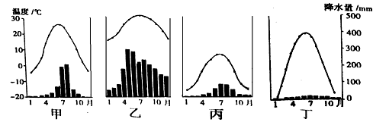
A．甲一北方地区 B．乙—西北地区 C．丙一南方地区 D．丁—青藏地区
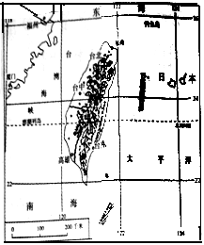
读台湾省位置图，判断回答21～22题。
21．关于台湾省地理特征的叙述，正确的是
A．地形以平原为主
B．以热带气候为主
C．东临东海，南靠南海
D．隔台湾海峡与福建省相望
22．台湾的城市主要分布在岛屿西部，因为这里
A．地势较平坦 B．降水量多 C．无地震灾害 D．不受台风影响
23．下表是唐金同学搜集到的当地作物种植情况，该地区可能位于
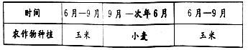
A．东北平原 B．华北平原 C．长江三角洲 D．珠江三角洲
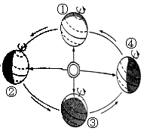
2009年12月7日联合国气候大会在丹麦首都哥本哈根召开，会议以保护地球气候、减少温室气体排放为主题。据此回答24～25题。
24．气候大会开幕时，地球运行的位置最接近右图中
A．①处
C．③处
B．②处
D．④处
25．下图中反映哥本哈根气候大会主题的是
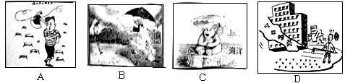
第Ⅱ卷（非选择题共50分）
注意事项
1．第Ⅱ卷共4页，用黑色或蓝色笔直接答在试卷上。
2．答卷前请将密封线内的项目写清楚。
3．答卷前请将自己的座号填写到座号栏中。
二、非选择题：本大题包括5个题，共50分。
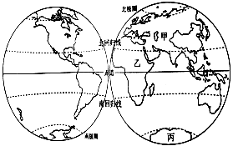
26．读东、西半球图，完成下列各题。（10分）
(1)东、西半球的分界线是 和 组成的经线圈；甲、乙两洲的分界线是 。（3分）
(2)图中能够出现太阳直射现象的大洲有哪些？（5分）
(3)读图说明丙大洲纬度位置和海陆位置的特点。（2分）
27．读我国东部某地区等高线地形图（单位：米），完成各题。（10分）
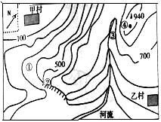
(1)填写地形名称（4分）
① ②__ ③ ④_
(2)甲村与④地气温相差约 ℃（保留整数）；该村位于乙村的 方向。（2分）
（3）图示区域常见的自然灾害有： 、 等。（2分）
（4）说出乙村发展林业生产对生态环境的作用。（2分）
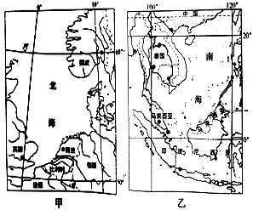
28．读甲、乙两地区图，回答问题。（10分）
(1)甲地区的区域性国际组织是 ；
乙地区国家多属于 （发达、发展中）国家。（2分）
(2)简要说明乙地区地理位置的重要性。（4分）
（3）甲地区居民酷爱乳制品，乙地区盛产稻米。请从气候条件上分析成因。（4分）
29．阅读下列材料，完成各题。(10分)
材料一 我国两地区示意图。
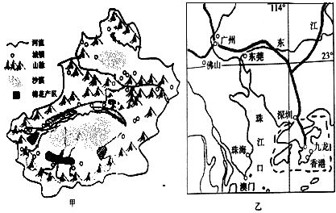
材料二 甲图所示省区棉花总产量目前占全国的三分之一，它与长江中下游、黄河流域并称中国三大产棉区。
(1)甲图所示省区的全称是 ；乙图内共有 个特别行政区。（2分）
(2)甲省区棉花种植的有利条件有哪些？（3分）
(3)联系所学知识归纳乙地对外开放的有利因素。（3分）
(4)运用地图描述甲、乙两地区城市分布的特点。（2分）
30．阅读下列材料，完成各题。（10分）
材料一 长江流域水系图
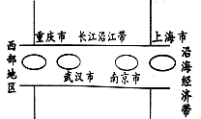
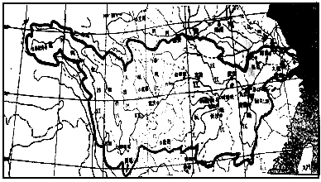
材料二 长江流域经济格局图。
(1)请在材料一的相应位置上将划分长江上、中、下游的地点用“√”标出来。（2分）
(2)长江为流域内工农业生产提供了哪些有利条件？(3分)
(3)该区域形成了东西绵延的“工业走廊”，上海在其中占有重要的地位。联系所学知识归纳上海市发挥辐射带动作用的条件。（5分）
地理试题参考答案及评分标准
- 选择题
1.A 2.C 3.D 4.B 5.A 6.B 7.D 8.B 9.B 10.C
11.D 12.C 13.B 14.A 15.C 16.A 17.C 18.D 19.C 20.A
21.D 22.A 23.B 24.D 25.C
二、非选择题：本大题包括25个题共50分。
26.共10分。
(1) 20。w 160。E 苏伊士运河（3分）
(2)北美洲、南美洲、非洲、亚洲、大洋洲（顺序可以调整，多答一个扣1分，共5分）
(3)纬度位置：大部分位于南极圈以南的地区；海陆位置：周围被三大洋包围。(2分)
27．共10分。
(1)山脊陡崖 山谷 山顶（4分）
(2)5西南（2分）
(3)滑坡泥石流或者崩塌（2分）
(4)防治水土流失，涵养水源等。（2分）
28．共10分。
(1)欧洲联盟（欧盟）（1分）发展中（1分）
(2)地处亚洲与大洋洲、太平洋与印度洋的“十字路口”（2分），马六甲海峡是从欧洲、非洲向东航行到东南亚、东亚各港口最短航线的必经之地，是连接太平洋与印度洋的海上通道。（2分）
(3)甲：属于温带海洋性气候，温和湿润，有利于牧草的生长。（2分）乙：属于热带季 29 风和热带雨林气候，高温多雨，适合水稻生产（2分）
29．共10分。
(1)新疆维吾尔自治区（1分）2cl分）
(2)晴天多，光照充足；夏季高温，热量充足，昼夜温差大；有冰雪融水和丰富的地下水，灌溉便利等（只要合理即可，每项1分共3分）。
(3)区位因素：位于我国南部沿海，毗邻港澳、靠近东南亚（1分）；人文因素：是著名侨乡
与港澳同胞、海外华侨有着共同的文化背景和亲密的血缘关系（1分）；政策因素：国家对外开放的政策支持（1分）
(4)甲：多分布在盆地边缘的绿洲；乙：多分布在河流沿岸。（1分）
30．共10分。
(1)(2)宜昌（1分）湖口（1分）（图略）
(2)丰富的水资源、巨大的水能资源、便利的交通航运条件（每项1分，共3分）
（3）位于长江入海口，是全国最大的港口；最大的综合性工业基地，是全国最大的商业中心；是我国重要科技教育中心；是全国最大商业中心，拥有浦东国家级经济开发区。l

